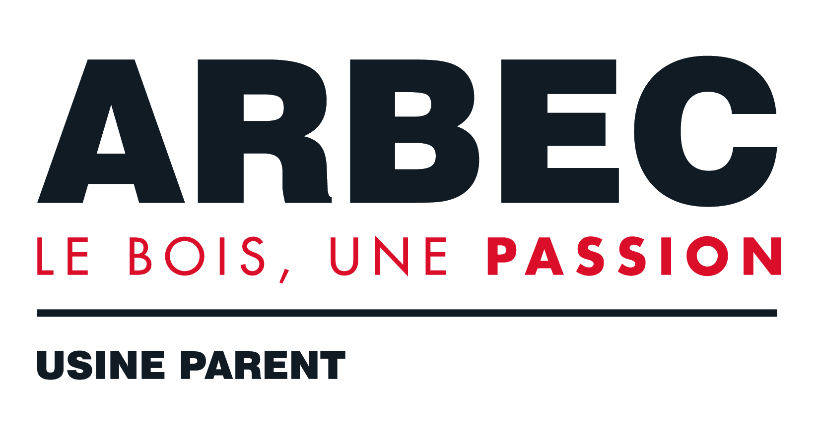
Arbec bois d'oeuvre, qui est l’un des plus importants scieurs de bois au Québec, regroupe huit usines de transformation de bois appartenant au Groupe Rémabec. L’entreprise est à la recherche pour son usine située à Parent d’un(e) :
ÉLECTROTECHNICIEN(NE)
Exigences ;
- DEP en électricité et instrumentation ou DEC en génie électrique, licence C un atout;
- Posséder un minimum d’expérience dans l’industrie manufacturière; préférablement dans l’industrie du sciage;
- Être autonome et savoir gérer les priorités;
- La personne doit être en mesure de travailler sécuritairement en accord avec les valeurs de l’entreprise et doit démontrer une démarche exemplaire à ce niveau;
Responsabilités;
Relevant du superviseur à l’entretien, vous devrez effectuer le diagnostic et les réparations des composantes électriques et instruments dans l’usine. Vous devrez réaliser les inspections et installations des équipements électriques et instruments de procédé. Vous serez appelé à participer à des projets d’amélioration.
Conditions de travail;
Poste à temps complet
Horaire de travail; 7-7 (7 jours travail, 7 jours congés) travaille 1 semaine sur 2 mais payé pendant toute l’année
Salaire selon la convention collective : 26.54$/hre à 30.53$/hre
Logement et repas disponibles sur place
Primes diverses; nuit, chef d’équipe, licence C, outils
Avantages sociaux :
- régime de retraite
- assurance (vie, santé, vue, soins dentaires)

Veuillez soumettre votre curriculum vitae à david.boily@arbec.co ou par télécopieur au 819-667-2619. Seul les candidats sélectionnés pour une entrevue seront contactés.
Personne-ressource: David Boily, superviseur ressources humaines, 819-667-2711 poste 265

